К материалам и методам
Для описания многолетних и сезонных изменений в изученных характеристиках были построены обобщенные аддитивные регерссионные модели (Generalized Additive Models, GAM, Wood, 2011). Общее описание моделей приведено в таблице +++.
Таблица ++. Структкра GAM подобранных для описания многолетних и сезонных изменений.

Model number | Dependent variable | Predictors | Residual distribution type
1 | Body length | Year, Day of year (DOY) | Gaussian
2 | Female proportion | DOY | Binomial
3 | Proportion of empty stomach | Year, DOY, Body length (L) | Binomial
4 | Total weight of stomach content | Year, DOY, L | Gaussian
5 | Частота встречаемости видов корма | Species  Year|Species  DOY|Species  L|Species | Binomial

Динамика размерной структуры

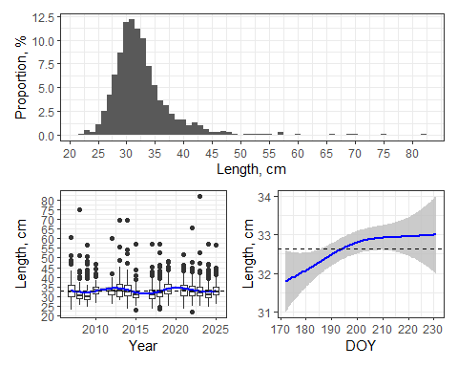

Рис.1. Общий размерный состав уловов трески в период 2007-2025 гг. (А), многолетняя (Б) и сезонная (В) динамика средней длины рыб в уловах в губе Чупа. Пунктирная линия отражает многолетнее среднее значение.
Длина тела особей трески, выловленной сетями в период исследований в губе Чупа, варьировала от 22.1 до 82.1 см, а масса тела – от 144 до 5670 г. Размерный состав уловов трески приведен на диаграмме (рис. 1А). Видно, что в общей выборке доминировали особи с длиной тела от 27 до 35 см, которые составили около 80% от общего числа пойманных рыб. Треска меньших размеров и особи с длиной тела более 40 см занимали незначительную часть общего вылова.
Средний размер трески в выборках за разные годы исследований колебался в диапазоне 31.4 - 34.6 см, а особи с размерного класса TL 30-35 см ежегодно доминировали в уловах. Какого-либо многолетнего тренда в изменении размерной структуры уловов трески в губе Чупа не обнаружено (рис. 1Б). Межгодовые колебания средней длины рыб относительно среднемноголетнего значения этого параметра (32.6 см, SD=5.05) были статистически значимы (табл. 1), но незначительны невелики в абсолютном выражении.

Smoother term | edf | ref.df | F | p-value
s(Year) | 7.5 | 8.4 | 6.4 | 0.000
s(DOY) | 1.9 | 2.4 | 3.3 | 0.030

Табл. 1. Параметры обобщенной аддитивной регрессионной модели (Model 1), описывающей многолетнюю и сезонную изменчивость средней длины трески в уловах в губе Чупа.

Результаты анализа построенной модели (GAM….. Табл. 1), описывающей связь длины рыб с датой их поимки, выявили небольшое, но статистически значимое, достоверное увеличение средней длины трески в уловах в течение летнего периода (табл.1, Рис.1В). Очевидно, это связано с ростом рыб на протяжении исследованного периода нагула.
В целом соотношение полов в уловах трески характеризовалось доминированием самок (67%), причем преобладание самок в выборках отмечено во все годы наблюдений. Результаты анализа построенной логистический аддитивной модели (Model 2Табл. ?) показали, что значимой сезонной динамики (июнь-август) в соотношении самцов и частоте самок в уловах трески не наблюдается.

В таблице 2 приведен полный (общий) состав пищи трески в губе Чупа за исследованный период. Видно, что в спектр питания хищника входили представители 4 групп кормовых организмов (ракообразные, полихеты, рыбы и иглокожие). Наибольшее значение в рационе трески в летние месяцы имели рыбы и их икра (77% по частоте встречаемости и 82% по массе). Среди рыб доминировала трехиглая колюшка (46% по ч.в. и 33% по массе). Сельдь, а также икра некоторых видов рыб (пинагора, сельди, колюшки), нерест которых происходил в июне-июле в прибрежной зоне моря, также составляли значительную часть рациона трески (табл.2). Остальные 9 видов рыб, обнаруженных в желудках хищника, не играли существенной роли в его питании летом. Второй по значимости группой пищевых организмов для трески являлись представители полихет (11.6% по массе), а именно нереиды Alitta virens и Nereis pelagica. Доля каждой из остальных групп беспозвоночных (офиуры, ракообразные и иглокожие) в составе пищи трески была невелика (<3% по массе).
Табл.2. Состав пищи трески в губе Чупа (2007-2025 гг.), %
Taxon, species | Frequency | Relative wet mass
Polychaeta, incl.  Nereis pelagica + Alitta virens | 20.46  20.46 | 11.63  11.63
Crustacea, incl.  Sclerocrangon boreas | 9.27  3.32 | 2.86  1.67
Hyas araneus | 0.19 | 0.29
Eualus gaimardii | 3.58 | 0.27
Anonyx nugax | 1.6 | 0.16
Mysidacea | + | +
Pandalus montagui | + | +
Paroediceros propinguus | + | +
Pagurus pubescens | + | +
Rhachotropis aculeata | + | +
Sabinea septemcarinata | + | +
Crustacea remains  Ophiuroidea, incl. | +  7.42 | +  2.95
Ophiopholis aculeata | 6.65 | 2.72
Ophiura robusta  Holothuroidea, incl. | 0.83  0.06 | 0.23  0.02
Ekmania barthii  Pisces, incl. | 0.06  77.24 | 0.02  82.54
Gasterosteus aculeatus | 46.29 | 32.84
Clupea pallasii marisalbi | 7.03 | 15.28
Fish eggs | 16.43 | 13.9
Ammodytes marinus | 3.71 | 4.32
Lumpenus sp. | 4.28 | 4.14
Gadus morhua marisalbi | 1.73 | 3.21
Limanda limanda | 2.11 | 2.13
Pholis gunnelus | 1.92 | 1.8
Myoxocephalus scorpuis | 1.6 | 1.51
Mallotus villosus | 0.38 | 1.35
Agonus cataphractus | + | +
Cyclopterus lumpus | + | +
Fish remains | 3.39 | 1.9

+ - величины меньше 0.1%

Динамика пустых желудков
А Б
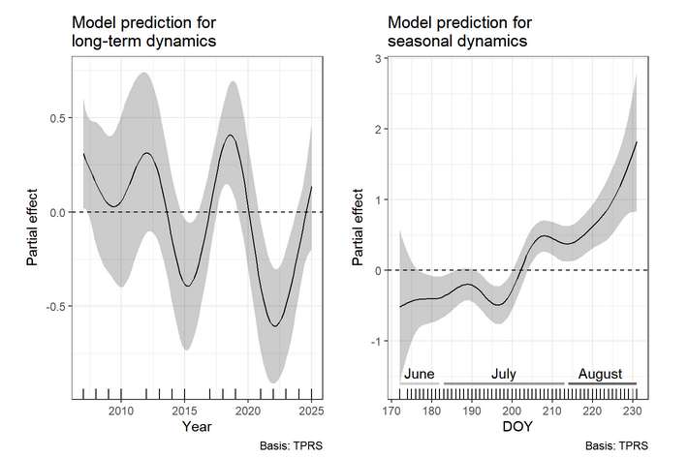
Рис.2. Многолетняя (А) и сезонная (Б) динамика встречаемости особей трески с пустыми желудками в губе Чупа
Интенсивность питания трески в летний период характеризуется сезонной и межгодовой изменчивостью. Как показал анализ построенной логистической аддитивной модели (Табл. ++) статистически значимыми являются как многолетняя, так и сезонная динамика частоты встречаемости особей с пустыми желудками (табл…..).

Таблица +++. Параметры аддитивной модели (Model 3), описывающей динамику частты рыб с пустыми желудками
Smoother term | edf | ref.df | Chi.sq | p-value
s(Year) | 7.3 | 8.2 | 33.6 | <0.001
s(DOY) | 6.9 | 7.9 | 68.4 | <0.001
s(L) | 3.3 | 4.2 | 5.4 | 0.286

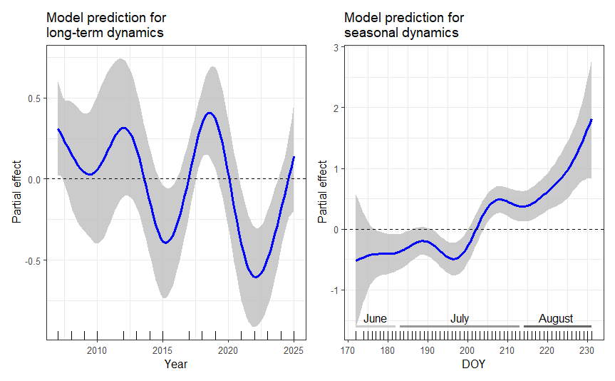

Рисунок ++. Многолетние и сезонные изменения частотф пустых желудков (пердсказания Модели 3).

Визуализация Модели 3, описывающей изменчивость частоты встречаемости “голодных” особей, приведена на рис.2. Видно, что на протяжении периода многолетнего мониторинга у трески выявляются “сытые” годы (2015, 2021-2023 гг. – проверить!), когда доля рыб с пустыми желудками (в среднем 15%) была достоверно ниже по сравнению с другими годами наблюдений (рис.2А). В остальной период исследований “голодные“ особи трески в уловах встречались гораздо чаще. Например, в уловах 2007 года такие особи составили 36%.
Сезонная динамика интенсивности питания трески заключалась в увеличении в уловах к концу лета доли рыб, у которых пища в желудке отсутствовала (рис.2Б). Снижение интенсивности питания трески наблюдается с конца июля и возрастает в августе. Это свидетельствует об уменьшении доступных пищевых организмов для трески к концу летнего сезона.
Связи частоты встречаемости “голодных” рыб в уловах с длиной их тела не выявлено (табл…..).

Динамика веса пищевого комка в заполненных желудках

А Б
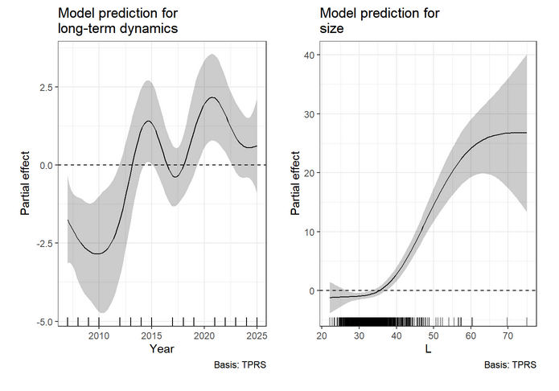

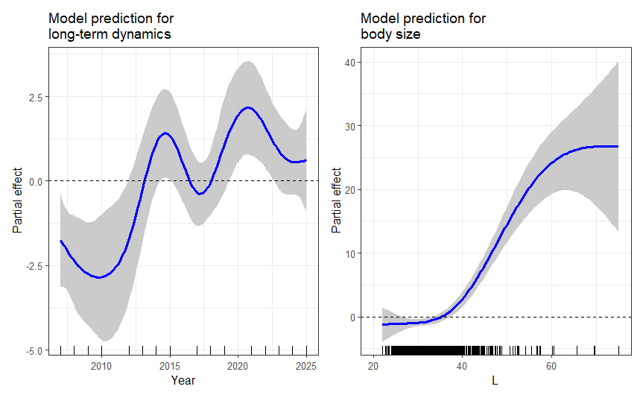

Рис.3. Многолетняя динамика накормленности трески (А) в губе Чупа и связь массы пищевого комка в желудках рыб с размерами хищника (Б)

Таблица +++. Параметры аддитивной модели (Model 4), описывающей динамику веса пищевоо комка в заполенных желудках

Smoother term | edf | ref.df | F | p-value
s(Year) | 6.8 | 7.9 | 4.6 | <0.001
s(DOY) | 1.9 | 2.4 | 1.2 | 0.333
s(L) | 3.7 | 3.9 | 37.9 | <0.001

Анализ параметров модели (…..), описывающей динамику накормленности трески в течение периода наблюдений приведен в табл….. Выявлена многолетняя динамика массы всех организмов, обнаруженных в желудках питающейся трески (рис.3А). Общее количество съеденной треской пищи было максимальным в те годы, когда доля особей с пустыми желудками была наименьшей в уловах. Эти данные подтверждают приведенные выше сведения о наличии “сытых” и “голодных” лет для трески на протяжении периода проведенного мониторинга. Сезонной динамики анализируемого показателя накормленности трески не обнаружено (табл….).
Динамика массы пищевого комка в зависимости от размеров пойманной трески приведена на рис.3Б. Установлено, что данная связь является статистически достоверной значимой - масса съеденной пищи превышала срдений уровень при возрастала по мере увеличения длины длине тела рыб более 35 см. В целом у питающихся особей длиной более 40 см количество пищи в желудках было больше, чем у мелких рыб длиной 25-35 см.

Динамика встречаемости пищевых объектов

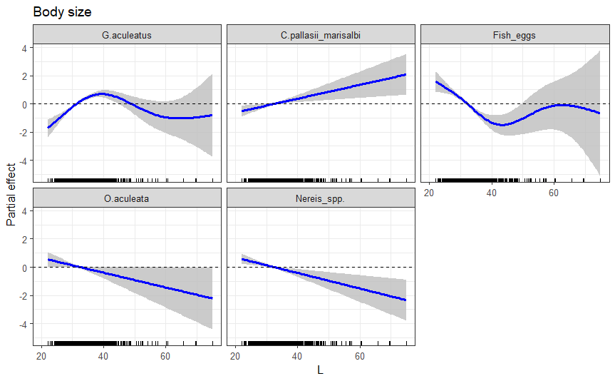

Рис.4. Изменения частоты встречаемости основных пищевых объектов в желудках трески в связи с размерами хищника (Предсказания Модели 5)

Таблица +++. Параметры аддитивной модели (Model 5), описывающей многолетнюю и сезонную динамику частоты встречаемости самых частых видов корма и связь частоты с размером рыб.
Smoother term | edf | ref.df | Chi.sq | p-value
s(Year): G.aculeatus | 2 | 2.4 | 8.7 | 0.018
s(Year): C.pallasii marisalbi | 4 | 4 | 41.8 | <0.001
s(Year): Fish eggs | 1 | 1 | 4.3 | 0.039
s(Year): O.aculeata | 1 | 1 | 0.4 | 0.508
s(Year): Nereis spp. | 3.9 | 4 | 78.9 | <0.001
s(DOY): G.aculeatus | 3.1 | 3.6 | 99.3 | <0.001
s(DOY): C.pallasii marisalbi | 2.9 | 3.4 | 18.7 | 0.001
s(DOY): Fish eggs | 3.2 | 3.6 | 71.2 | <0.001
s(DOY): O.aculeata | 3.4 | 3.8 | 14.6 | 0.004
s(DOY): Nereis spp. | 4 | 4 | 82.5 | <0.001
s(L): G.aculeatus | 3.3 | 3.8 | 68.3 | <0.001
s(L): C.pallasii_marisalbi | 1 | 1 | 7.8 | 0.005
s(L): Fish eggs | 3.4 | 3.8 | 56.7 | <0.001
s(L): O.aculeata | 1 | 1 | 4 | 0.045
s(L): Nereis spp. | 1 | 1 | 10.2 | 0.001

Анализ построенной регрессионной Модели 5 выявил связь частоты встречаемости пяти наиболее важных пищевых объектов (колюшка, сельдь, икра рыб, нереиды, офиуры) с размерами самого хищника (табл ++, рис. ++). Полученные результаты свидетельствуют о видоспецифичности обнаруженной зависимости. Трехиглая колюшка чаще встречалась в питании рыб средних размеров (30-45 см), а более мелкая треска длиной 20-30 см половозрелой колюшкой питалась редко. Сельдь была отмечена преимущественно в рационе крупных особей трески. Остальные пищевые объекты (нереиды, офиуры, икра рыб) отмечались главным образом в составе пищи у мелких рыб длиной 20-30 см. Таким образом, степень потребления отдельных пищевых объектов зависела от размера самого хищника.

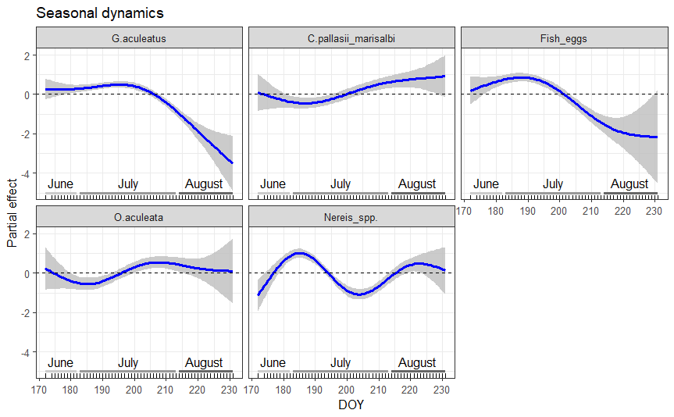
Рис.5. Сезонная динамика встречаемости основных пищевых объектов в желудках трески в губе Чупа (Предсказания Модели 5)
Результаты анализа построенной Модели 5 показали наличие сезонных изменений частоты встречаемости пищевых организмов, доминирующих в составе пищи трески в летний период (табл….., рис.5). В первую половину лета треска активно питается колюшкой, которая нерестится на мелководьях. Кроме того, в этот период значительную роль в откорме трески играет икра рыб (колюшки, пинагора, сельди), нерест которых происходит в июне-июле, и нереисы. Во второй половине лета, по мере отхода колюшки от берегов, треска переключается на питание сельдью и молодью других видов рыб. Кроме того, в составе пищи возрастает доля нереид и, в небольшой степени, офиур, потребление которых происходит, по-видимому, при недостатке других пищевых организмов в прибрежной зоне моря.

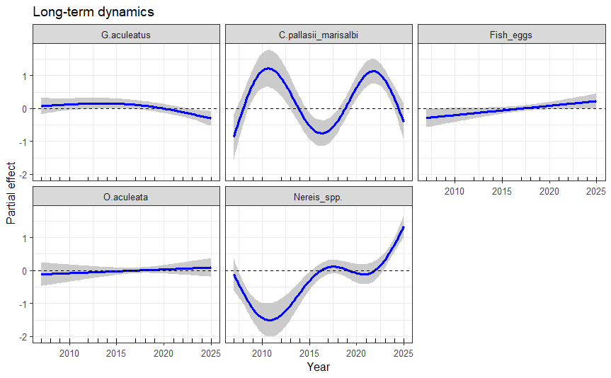

Рис.6. Многолетние изменения частоты встречаемости основных пищевых объектов в желудках трески в губе Чупа (Предсказания Модели 5)
С помощью Модели 5 была проанализирована многолетняя изменчивость частот встречаемости в желудках трески пищевых организмов, составляющих основу питания хищника в летний период (табл…., рис.6). Показано, что наибольшую роль в питании трески на протяжении практически всего периода наблюдений играла колюшка. Частота встречаемости этого вида в составе пищи трески более 15 лет незначительно колебалась около среднемноголетнего значения. Некоторое снижение доли колюшки в составе пищи трески произошло только в 2024-25 гг. Скорее всего это связано с массовыми подходами сельди в последние годы и высокой численностью нереид. Увеличение доли сельди в питании трески отмечалось также в период 2009-2013 гг., однако тогда эти подходы не повлияли на уровень потребления треской колюшки. Возможно, отмеченные всплески уровня потребления сельди треской в отдельные периоды наблюдений свидетельствуют о многолетней динамике численности данного вида-жертвы. Высокая численность сельди приводит к увеличению потребления ее треской, а в годы низкой численности сельди треска переходит на питание другими, более массовыми пищевыми объектами в районе своего нагула. Частота встречаемости икры рыб в желудках трески на протяжении периода наблюдений несколько возросла в последние годы. Нереиды в питании трески в 2007-2014 гг. занимали незначительную долю, однако в 2023-2025 гг. их роль в питании трески увеличилась. Офиуры на протяжении почти всего периода мониторинга занимали небольшую и относительно стабильную долю в составе пищи трески.

